Gobierno de la Provincia de Santa Fe
Ministerio de la Producción
Secretaría de Agricultura, Ganadería y Recursos Naturales
Dirección General de Programación y Coordinación Económica Financiera

EVOLUCION DE
LA POBLACION RURAL SANTAFESINA
EN EL CONTEXTO NACIONAL
EN LAS ULTIMAS DECADAS

Ing.Agr. Roberto Carlos Giunta

Santa Fe
Octubre de 2006

EVOLUCION DE LA POBLACION RURAL SANTAFESINA
EN EL CONTEXTO NACIONAL
EN LAS ULTIMAS DECADAS

Ing.Agr. Roberto Giunta- Direcc.Gral. de Programación y Coordinación Económica Financiera
Ministerio de la Producción

ÍNDICE

Tema | Página
AGRADECIMIENTO | 3
RESUMEN | 3
INTRODUCCIÓN | 4
OBJETIVO | 4
MATERIALES Y MÉTODO | 4
RESULTADOS Y DISCUSIÓN | 5
CONCLUSIONES | 8
BIBLOGRAFÍA | 10
ANEXOS: Cuadros, gráficos y mapas. | 11 - 36

EVOLUCION DE LA POBLACION RURAL SANTAFESINA
EN EL CONTEXTO NACIONAL
EN LAS ULTIMAS DECADAS

Ing.Agr. Roberto Giunta- Direcc.Gral. de Programación y Coordinación Económica Financiera
Ministerio de la Producción

AGRADECIMIENTO

El autor, desea agradecer especialmente, las oportunas sugerencias efectuadas por la Directora Gral. de Programación y Coordinación Económica Financiera, Est. Graciela Sona.

RESUMEN

Es conocido el fenómeno de la disminución, en general, de la población rural, tanto en cantidad como en porcentaje de la población total provincial. Diversos factores jugaron para dicha reducción poblacional: la incorporación de mecanización y tecnología, los mayores servicios y oportunidades que ofrecen las ciudades, etc.
El presente trabajo es un análisis de la información estadística disponible proveniente de diversos censos nacionales, con el objetivo de precisar en qué magnitud se redujo la población rural santafesina en las últimas décadas, estimar cuánto de esa reducción derivó en emigración hacia los centros urbanos y qué ciudades-destino tuvieron dichas corrientes migratorias. Es decir, no se pretende profundizar sobre las causas sino, en primera instancia, cuantificar su medida.
Como principales conclusiones, caben señalar:

- Desde el punto de vista poblacional, la Provincia de Santa Fe es, desde hace más de 3 décadas, una Provincia de perfil predominantemente urbano más que rural.
- Entre 1991 y el año 2001 hubo una disminución de aproximadamente 30.000 personas en las zonas rurales de la Provincia.
- Los emigrantes rurales de la Provincia tienen por principal destino centros urbanos de la propia Provincia de Santa Fe, luego otras provincias y en menor medida el extranjero.
- A nivel Provincial y en términos porcentuales, la mayor disminución de población se da en los propios establecimientos agropecuarios, pero en términos absolutos su magnitud es similar a los que emigran desde los pequeños centros urbanos-rurales hacia centros urbanos de mayor tamaño.
- Dado su menor peso en la estructura poblacional total, los movimientos migratorios rurales son significativos para el propio sector más que para la población de la Provincia en su conjunto, ya que cada vez más, se vuelven significativos los movimientos migratorios entre centros urbanos, aunque estos no son de gran movilidad en el tiempo.

EVOLUCION DE LA POBLACION RURAL SANTAFESINA
EN EL CONTEXTO NACIONAL
EN LAS ULTIMAS DECADAS

Ing.Agr. Roberto Giunta- Direcc.Gral. de Programación y Coordinación Económica Financiera
Ministerio de la Producción

INTRODUCCION:

Es conocido que la población rural tiene cada vez menos peso en el conjunto la población argentina y de la Provincia. Los Censos Nacionales de los últimos años han medido dicho fenómeno; pero entre tantos datos, a veces no es fácil detectar la magnitud de un fenómeno en particular, como es la emigración de la población rural de una Provincia y sus destinos.
Es lo que se pretende dimensionar en este trabajo, sin avanzar demasiado en investigar los factores que lo determinaron.

OBJETIVOS:

- Cuantificar la magnitud de la reducción de la población rural de la Provincia
- Estimar, cuánto del aumento de la población urbana puede tener su origen en la emigración rural.

MATERIALES Y MÉTODO

Se trabajó básicamente con información generada por los Censos Nacionales de Población y Vivienda del año 2001 y Agropecuario del 2002, cumpliendo los siguientes pasos:
  - Selección de cuadros estadísticos a nivel país, de los principales conglomerados urbanos del país, de la Provincia de Santa Fe, de los Departamentos y de los Distritos de dicha Provincia, de interés para el objetivo buscado.
  - Los resultados se transcribieron o resumieron en nuevos cuadros estadísticos y gráficos, para facilitar su interpretación
  - Se buscó establecer relaciones cuantitativas que clarificaran la visión de la situación
  - Interpretar resultados y sacar conclusiones
Los resultados se presentan en el anexo, aclarándose que, en esta monografía, no se pretende avanzar mayormente sobre las causas que determinaron la dinámica de la tendencia migratoria rural sino, en primer lugar, estimar la magnitud de la misma, particularmente para la población rural de la Provincia de Santa Fe.

RESULTADOS Y DISCUSIONES

Antes de entrar de lleno en el análisis de la dinámica poblacional rural de la Provincia de Santa Fe, es conveniente ubicar el mismo, dentro del contexto de la dinámica poblacional nacional, tanto en términos geográficos como históricos.
De tal modo, el cuadro 1 señala, sintéticamente, la evolución de la población argentina desde el Censo Nacional de 1895 hasta el de 2001 y cómo fue variando la proporción de población rural y urbana en ese período.
Vemos así que, en poco más de 100 años, la población aumentó casi 9 veces, pasando de algo más de 4 millones de habitantes a fines del siglo XIX, a más de 36 millones en el año 2001. La tasa media anual de crecimiento fue muy alta en sus comienzos (3,6%), descendiendo progresivamente hasta un 1,01% en la década de los 90. Ya veremos que el crecimiento no se debió totalmente, al aumento de la población nativa sino que hubo corrientes inmigratorias muy importantes sobre todo en la primera etapa.
En el año 1895, el país estaba en pleno proceso de ocupación territorial especialmente en la zona pampeana, que se dedicaba a actividades rurales de baja presión sobre los recursos naturales . Las tareas rurales demandaban más mano de obra que en la actualidad, de tal modo que, la población rural superaba en una relación de casi 2:1 a la población urbana. Esa proporción se revirtió en 50 años. En el año 2001 el porcentaje de población rural era de 10,7% del total nacional.
El cuadro 2 nos muestra la evolución de algunos indicadores demográficos, a nivel de país: la esperanza de vida más que se duplicó en 130 años, pasando de 33 años promedios por persona en 1869 a casi 74 años en el 2001, a la par que la cantidad de hijos/mujer descendió de 6,8 a 2,4. Se evidencian las fuertes corrientes inmigratorias de fines del siglo XIX y principios del siglo XX en la proporción de extranjeros en la población total, que llegó incluso a casi el 30% en el año 1914, siendo en el año 2001 de 4,2%
El cuadro 3 y los gráficos 1.a a 1.d señalan, claramente, la incidencia de la población no nativa en los distintos grupos de edades, especialmente entre los adultos en la primera fase del periodo señalado. La proyección de la población para el 2015 muestra una pirámide poblacional sustancialmente distinta a las históricas, ya que se espera que la población sea casi en su totalidad nativa y mostrando una disminución en la tasa de nacimientos.
El cuadro 4, por su parte, compara la evolución de la población total del país con la de la Provincia de Santa Fe en particular, que ha ido perdiendo peso relativo, desde un 9,8% en 1895 a un 8,3% en el 2001.
En el cuadro 5 se observa, a su vez, que hay algunas diferencias en los indicadores demográficos de la provincia respecto de la media del país en el decenio 1991-2001: tasa media anual de crecimiento de Santa Fe significativamente menor y tasa bruta de mortalidad mayor.
Los cuadros 6 y 7 se refieren a la situación de mayo de 2003 de la población concentrada en los grandes conglomerados urbanos del país, especialmente respecto de su lugar de origen. Cabe aclarar que estos conglomerados representan el 66% de la población total del país del año 2001, siendo el principal de ellos el de la ciudad de Buenos Aires y sus ciudades satélites aledañas, conocidas también como “El Gran Buenos Aires”. Dentro de este grupo de población urbana, los conglomerados del “Gran Rosario” y “Gran Santa Fe” suman en conjunto 1,4 millones de personas.
Se observa que, de los 23,7 millones de habitantes que suman estos conglomerados, 17 millones (71,7%) eran nacidos en la propia ciudad y el resto eran “inmigrantes” recientes o históricos, incluso parte de este último grupo habiendo nacido a estas ciudades y ahora regresando a las mismas (4,2%), lo que no implica suponer que el origen de todos ellos sea rural, ya que existe un fenómeno de migraciones entre centros urbanos también. La población estable y nacida en estos centros urbanos suman el 67,6% del total y los que residieron por más de 6 meses en un lugar distinto y luego fueron censados en dichas ciudades el 27% del total.
De los 7,4 millones de población migrante hacia estos centros urbanos, 1 millón lo hicieron en los últimos 5 años, de los cuales 687.000 nacieron en otro lugar del país. Eso implica 200.000 y 137.400 personas en promedio por año respectivamente a nivel nacional. Este sector, se supone, es el que engrosa la población rural emigrante junto al de centros urbanos de menor tamaño que perdieron población también.
El Cuadro 8 se corresponde con el grafico 2, los cuales reflejan las características de la pirámide de población de la Provincia de Santa Fe en el año 2001, por sexo y grupos de edades. Observándola, se puede apreciar que la misma señala una discontinuidad en los grupos de edad de 25 a 34 años y vuelve a repetirse otra en la base de 0 a 14 años.
El cuadro 9 nos instruye sobre la densidad poblacional de la Provincia de Santa Fe en el año 2001, pero esta vez por Departamento, lo cual está altamente asociado al perfil más urbano o rural de cada uno de ellos. Se destaca dentro del mismo el Departamento Rosario, ya que la ciudad homónima y su conglomerado urbano asociado, suman casi 1 millón de personas, 1/3 de la población total provincial. Sobresale también el Departamento La Capital, por ser asiento de la ciudad de Santa Fe y sus ciudades aledañas y el Departamento San Lorenzo que también se halla bastante urbanizado. En el resto, si bien hay algunas ciudades de tamaño considerable, los mismos tienen un perfil más rural.
El cuadro 10 nos resume la evolución porcentual que tuvo la población en los Departamentos en las últimas 5 décadas. Se observa en el mismo que, si bien a nivel provincial la población ha tenido un moderado crecimiento, en ciertos Departamentos no se dió dicho patrón de evolución, especialmente, a mediados del siglo pasado, donde hubo 10 Departamentos con signos negativos en su crecimiento poblacional. En las décadas restantes, casi todos los Departamentos aumentaron su población y en la década del 90 no hubo ningún Departamento que disminuyera la misma, aunque sus crecimientos fueran bajos.
Si se ordenaran los Departamentos en función de la magnitud de sus tasas de crecimiento poblacional, se aprecia que no hay una zona de la Provincia que se diferencie de la otra, lo que sugiere que hay factores globales comunes que pesan más que los factores locales sobre los asentamientos poblacionales. Llama la atención el crecimiento de los Departamentos de la Zona de la Costa ( Garay, San Javier, etc.) que, si bien están unidos por una importante ruta provincial, tienen un perfil básicamente rural.
Ahora bien, ¿cuál era la relación entre población rural y urbana, por sexo y grupos de edades en el 2001? Ello se visualiza en el Cuadro 11: había algo más de 2,77 millones de personas residiendo en centros urbanos de más de 2.000 habitantes y 223.903 como población rural dispersa en los establecimientos rurales o en centros urbanos menores a 2.000 habitantes, lo que daba una relación de 12,4 : 1, evidenciando que la Provincia de Santa Fe estaba compuesta básicamente, por población urbana, en su mayoría.
El cuadro 12 se refiere a la población esperada para el año 2010 en la Provincia de Santa Fe y su comparación con la situación del año 2001, por grupos de edades. Las tendencias señalan que se espera un incremento global de dicha población del orden del 6,13%, equivalente a casi 190.000 personas más, pero en una proporción diferente según el grupo de edad: los mayores incrementos se darían entre los grupos de 25 a 35 años, así como la de los mayores de 80 años, y una sensible disminución de la población menor a los 20 años, especialmente para el rango de edad escolar primaria, donde se librarían más de 40.000 plazas en el sistema educativo.
Si agrupamos a la población en Económicamente Activa ( PEA, de 15 a 64 años de edad) y resto, vemos que habría un moderado incremento del primer grupo y una leve disminución del segundo, mejorando la relación PEA/No PEA de 1,67 en el 2001 a 1,87 en el 2010.
Del mismo modo, ¿Que se espera que suceda en los próximos años con estas poblaciones a nivel de Departamentos? El cuadro 13 nos orienta al respecto. Para el año 2015, se espera una población de casi 3,4 millones de habitantes en la Provincia (9,4% más que en el 2001), dándose los mayores incrementos en términos absolutos en los Departamentos más urbanizados en primer lugar: Rosario y Santa Fe. En el otro extremo, el Departamento 9 de Julio es el que menos se espera que crezca, con aproximadamente 1.200 personas en los 15 años considerados. Garay, a su vez, si bien con poca población en su conjunto, es el Departamento que se espera que más crezca porcentualmente en los próximos años (18,3%).
El cuadro 14 complementa al anterior, al detallar el origen de la población residente en el 2001 en la Provincia, por grupos de edades y sexo. Se aprecia en el mismo que de los 2,75 millones de personas mayores de 5 años que había en la Provincia de Santa Fe en el año 2001, 2,6 millones residían 5 años atrás, en la misma localidad donde fueron censados y que sólo un 6,6% residía en otra.
Los cuadro 15 a y b están íntimamente relacionados entre sí, ya que se refieren a la población de 5 años o más por Departamento en el año 2001, cuantificados en función de su lugar de residencia en el año 1996 y son un indicador de la movilidad local, interprovincial y desde otros países hacia el nuestro, en esos 5 años transcurridos. Cabe destacar que no reflejan la dinámica poblacional total, ya que no hacen referencia a los nacimientos y muertes ni a los egresos que hubo sino, solamente, a la población que 5 años antes residía habitualmente en las mismas localidades de la Provincia o en otras localidades y se asentaron en éstas.
Se aprecia de tales cuadros que, de los 2.751.144 habitantes mayores de 5 años que vivían en la Provincia en el año 2001, el 93,4% residía habitualmente en la misma localidad 5 años antes, 3.797 personas vinieron del extranjero y 177.948 vivían en otra localidad argentina; de éstos, 120.355 son emigrantes dentro de la propia Provincia de Santa Fe, significando el 4,4% del total de población del 2001.
El cuadro 16, discrimina la población en conglomerados urbanos (mayores y menores a 2.000 habitantes), además de cuantificar la población rural dispersa en los establecimientos agropecuarios en el año 2001.
Analizando el mismo, particularmente, la distribución de la población rural de la Provincia vemos que, de las casi 224.000 personas que viven en dicho ámbito, en promedio, 2/3 residen en caseríos de menos de 2.000 habitantes y 1/3 en los establecimientos, pero en una proporción desigual entre Departamentos, ya que próximo a las grandes ciudades de Rosario y Santa Fe se halla la densidad más alta de población rural (más de 0,0008 personas/ km2). Mientras que por otro lado, en el otro extremo, tenemos a dos Departamentos ganaderos del norte de la Provincia (9 de Julio y Vera) donde hay 0,00006 personas/ km2 o menos. De tal modo, en los extremos hallamos que, próximo a Rosario habita en el medio rural una persona cada 55 has y en el Departamento 9 de Julio una persona cada 429 has en promedio respectivamente.
Sin dudas, la mayor dispersión poblacional está altamente asociada a determinados patrones de conducta y mentalidad, así como a la falta de infraestructura, tiempos de traslados, etc., factores que pueden ser claves para acentuar la emigración rural hacia los centros urbanos.
Los Cuadros 17 y el 18 están relacionados, se refieren a la cantidad de varones y mujeres por tipo de asentamiento en el que residen y por Departamento, en el año 2001.
Se aprecia claramente que en los centros urbanos de más de 2.000 habitantes hay una mayor proporción de mujeres que de varones respecto a los caseríos de menos de 2.000 habitantes y más aún que en los establecimientos rurales donde, en general, hay menos mujeres. En estos últimos la relación mujer/ varón varia entre 0,68 en el Departamento San Lorenzo y 0,82 en el Departamento Villa Constitución.
El cuadro 19 describe la evolución de la población urbana y rural de la Provincia, por Departamento, entre los años 1991 y 2001. Vemos que, mientras que hubo un crecimiento de la población urbana de más de 2.000 habitantes en casi 233.000 personas, en los 10 años trascurridos, paralelamente existió una disminución neta de la población rural en más de 30.000 personas. En el primer caso, el mayor incremento en términos absolutos se dió en los Departamentos La Capital, Rosario, Gral. Obligado y Castellanos, con más de 20.000 personas en cada caso: mientras que la reduccion de poblacion rural más drástica se dió en los Departamentos General Lopez, al sur y La Capital al centro de la Provincia. Hay dos casos de crecimiento de la población rural y son Rosario y Garay.
Ahora bien, si quisiéramos visualizar la situación a un nivel mayor de desagregación, o sea de Distritos, consideraríamos la información de los cuadros 20 a y b, que resumen la evolución de los Distritos clasificados por tamaños en los últimos 10 años. Se evidencia en estos cuadros que cuanto menor sean sus poblaciones, el porcentaje de Distritos que perdieron población es más alto.
De tal modo, los Distritos de más de 50.000 habitantes tuvieron crecimiento positivo en el decenio considerado, como así también el 97% de los Distritos de entre 10.000 y 50.000 habitantes. Por el contrario, el 26% de los Distritos entre 2.000 y 10.000 habitantes, la mitad de los que tienen entre 500 y 2.000 habitantes y el 86% de los asentamientos de menos de 500 habitantes, se redujeron. En su conjunto, la reducción más importante se dio en el rango de 500 a 2.000 habitantes, ya que allí se perdieron 6.348 personas del total de 14.203 en dicho periodo. Cabe señalar que los caseríos de menos de 500 habitantes se vieron reducidos en casi el 20% de su población en los últimos 10 años.
El cuadro 21, a su vez, nos recuerda que no toda la población residente en las zonas rurales trabaja en los establecimientos agropecuarios y que proporcionalmente ha sido más aguda la reducción de la población laboral agropecuaria que la residente . En 14 años, entre 1988 y el 2001, hubo una fuerza laboral rural de casi 30.000 personas que pasaron a buscar trabajo en los centros urbanos, algo más de 2.100 por año, de los cuales el 29% dejaron de ser productores agropecuarios.
En el cuadro 22 se pretende resumir la magnitud de la diferencia de población santafesina, por tipo de asentamiento, en el periodo trascurrido entre 1991 y el 2001. En el mismo puede verse que los centros urbanos crecieron un 9,1% y las zonas rurales en su conjunto decayeron en casi 12%; ello se debe a que en las localidades de menos de 2.000 habitantes la reducción neta fue del -10% y en los establecimientos agropecuarios de -15,1%. En términos absolutos la reducción de población rural provincial es similar, tanto en los establecimientos rurales propiamente dichos como en los pequeños centros urbanos de menos de 2.000 habitantes (aproximadamente 15.000 habitantes menos en cada caso), para el decenio señalado.

CONCLUSIONES

- Las corrientes migratorias que vinieron del extranjero fueron significativas en otras décadas, asentándose primeramente en colonias rurales que fueron la base del desarrollo rural del país de comienzos del siglo XX; pero no pesan en la actualidad, ya que prevalece ampliamente la población nativa.
- En los últimos 5 años, en promedio, 200.000 personas por año se asentaron en los grandes conglomerados urbanos del país, viniendo desde el interior del mismo, siendo de origen estrictamente rural o de centros urbanos de menor tamaño.
- Desde el punto de vista poblacional y como reflejo de lo que sucede a nivel nacional, la Provincia de Santa Fe es, desde hace más de 3 décadas, una Provincia de perfil predominantemente urbano más que rural.
- La mayoría de las zonas rurales presentan disminución de su población aunque, en menor medida, hay algunas zonas rurales que aumentaron, especialmente en zonas aledañas a centros urbanos de gran tamaño.
- Sólo un 6,6% de la población santafesina residía habitualmente, 5 años antes, en una localidad diferente a donde fueron censados en el año 2001, lo que señala una baja movilidad de la población.
- Los emigrantes de la Provincia tienen por principal destino centros urbanos de la propia Provincia de Santa Fe, luego otras Provincias y en menor medida el extranjero. Si se toma como referencia los que residían habitualmente en una localidad diferente en 1996 respecto a donde fueron censados en el año 2001, se movilizaron dentro de la Provincia 120.355 personas, 57.593 lo hicieron desde el resto del país y 3.797 desde el extranjero.
- Entre el año 1991 y el 2001, la población rural provincial (incluida la de pequeños centros urbanos de menos de 2.000 habitantes) disminuyó en 30.386 personas, mientras que los centros urbanos de la Provincia aumentaron en 232.665 personas.
- En términos porcentuales la mayor disminución de población entre 1991 y el 2001 se dió en los propios establecimientos agropecuarios y en términos absolutos, son cantidades similares a la disminución en los pequeños centros urbanos-rurales (500 a 2.000 habitantes), aproximadamente 15.000 personas en cada caso, teniendo por destino centros urbanos de mayor tamaño.
- El 86% de los caseríos de menos de 500 habitantes perdieron población, en una magnitud del 19,6% de la población original de este grupo (casi 3.500 personas menos).
- Hay déficit de mujeres en la población rural joven, lo que podría ser motivo para la emigración de varones jóvenes hacia centros urbanos.
- Para el año 2010 se espera un incremento global de la población provincial del 6,1%, pero con una sensible disminución de la población menor a 20 años de edad, librándose más de 40.000 plazas del sistema educativo.
- Dado su menor peso en la estructura poblacional total provincial, los movimientos migratorios rurales son significativos para el propio sector más que para la población de la Provincia en su conjunto.
- Cada vez más, se vuelven significativos los movimientos migratorios entre centros urbanos.
- La población rural, al tener profundos lazos con la tierra y ser los efectivos ocupantes del espacio geográfico de la Provincia y del país, cumple una función geoestratégica, por lo que se deberían implementar políticas activas de apoyo al arraigo, mejorando su estándar de vida, para que permanezca y prospere en su lugar de asiento.

BIBLIOGRAFÍA

WWW. INDEC.GOV.AR; Instituto Nacional de Estadistica y Censos: Censo Nacional de Poblacion y Vivienda del año 2001, Buenos Aires, Argentina.
WWW. INDEC.GOV.AR; Instituto Nacional de Estadistica y censos: Censo Nacional Agropecuario del año 2002, Buenos Aires, Argentina.
WWW. IPEC.GOV.AR; Instituto Provincial de Estadistica y Censos: Censo Nacional de Poblacion y Vivienda del año 2001, Santa Fe, Argentina.
WWW. IPEC.GOV.AR; Instituto Nacional de Estadistica y Censos: Censo Nacional Agropecuario 2002, Santa Fe, Argentina.

ANEXO

CUADROS Y GRAFICOS

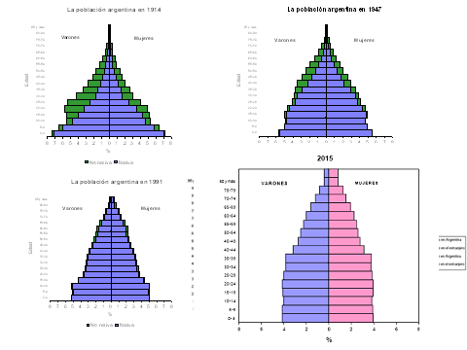

Gráfico Nº 3

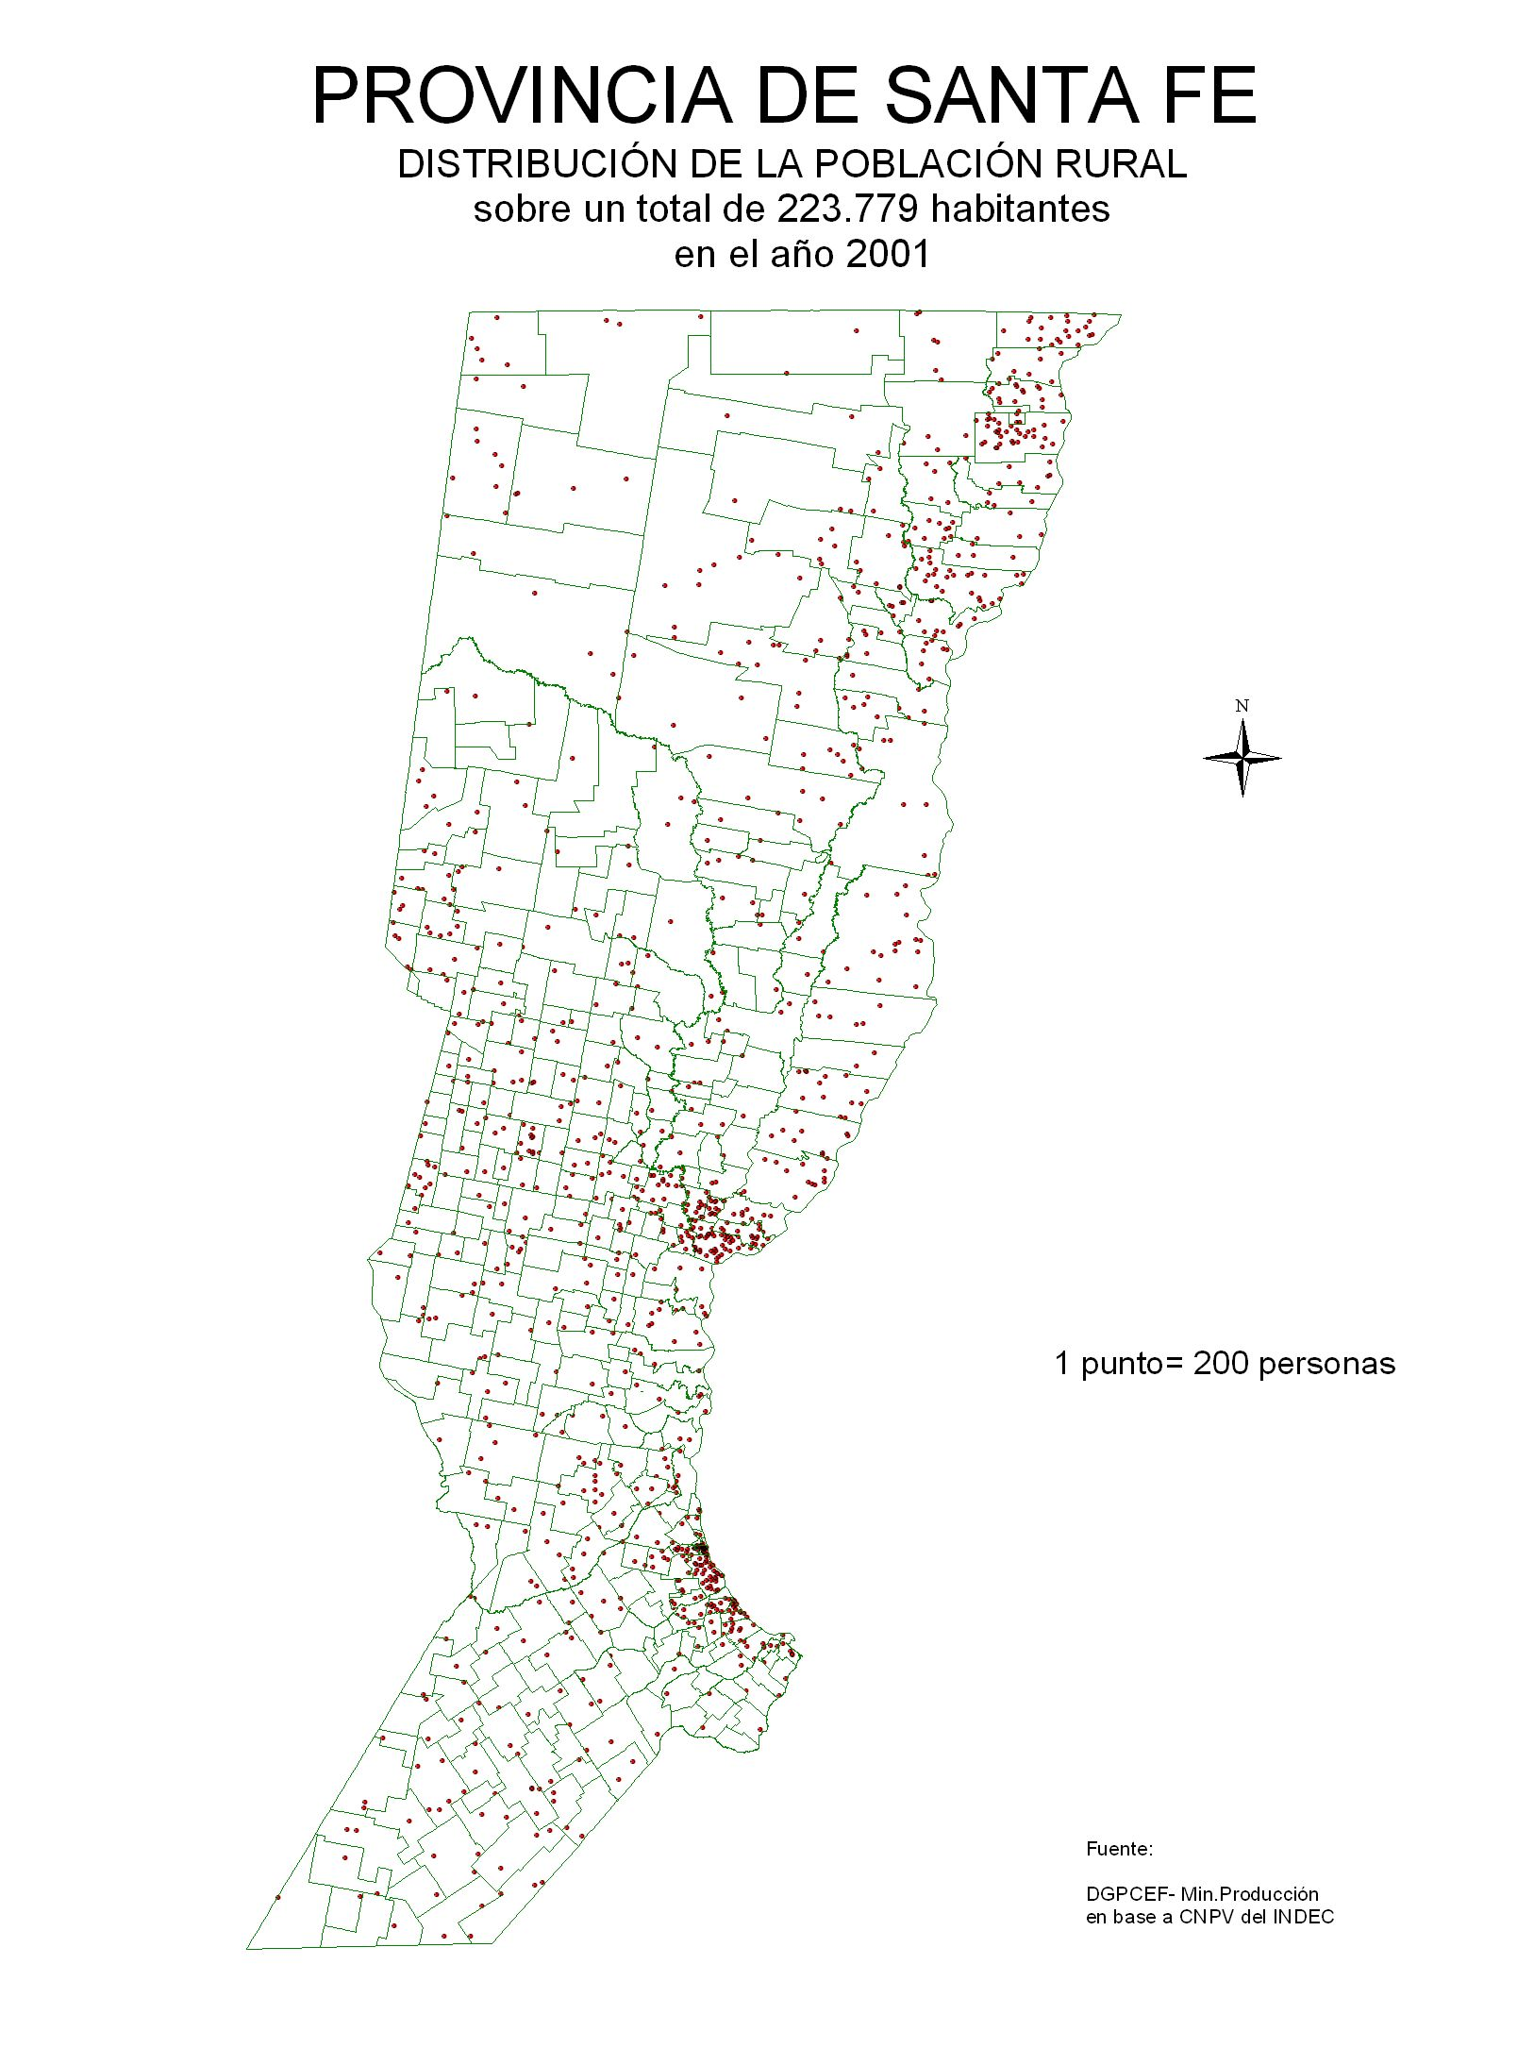
Gráfico Nº 4

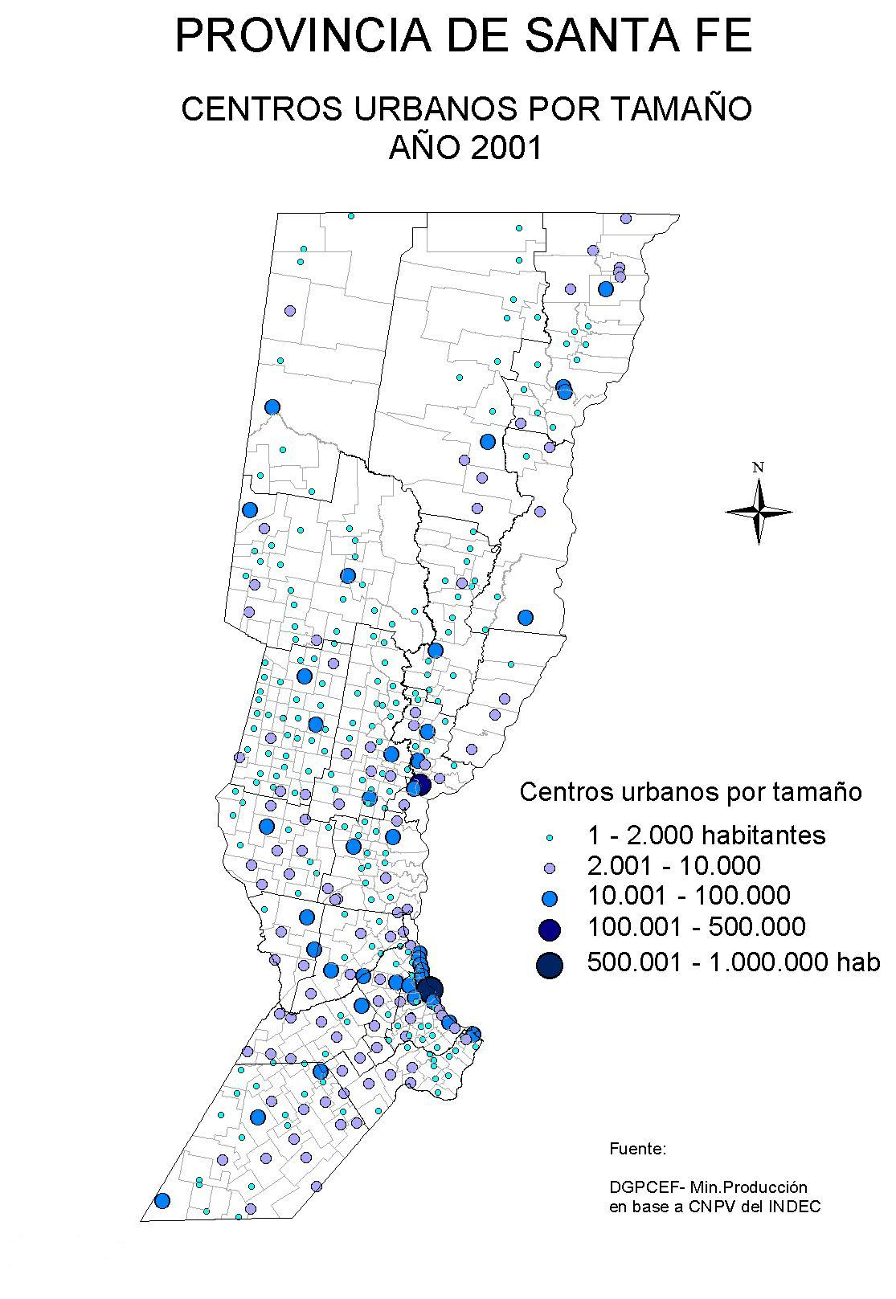
Gráfico Nº 5

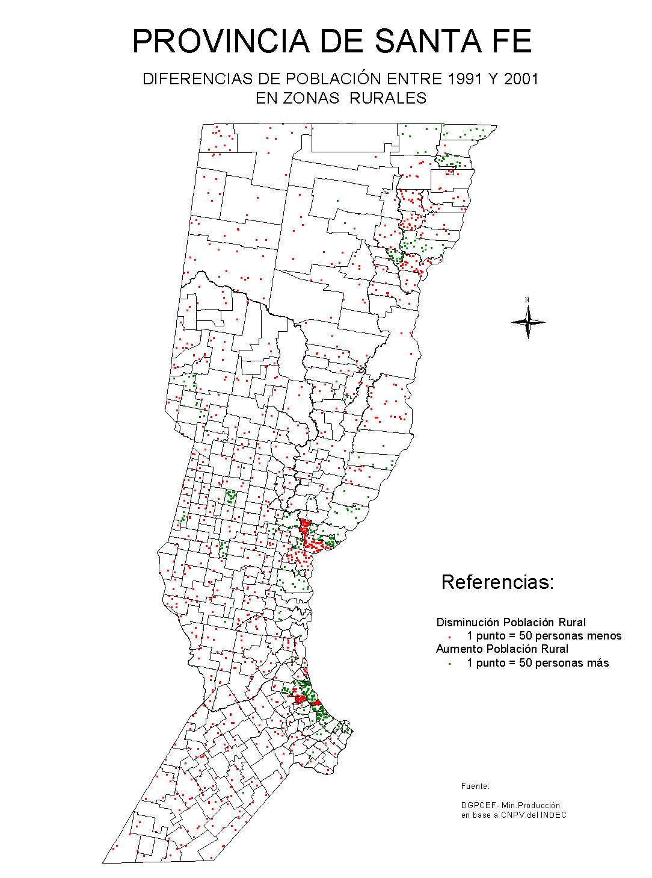
Gráfico Nº 6
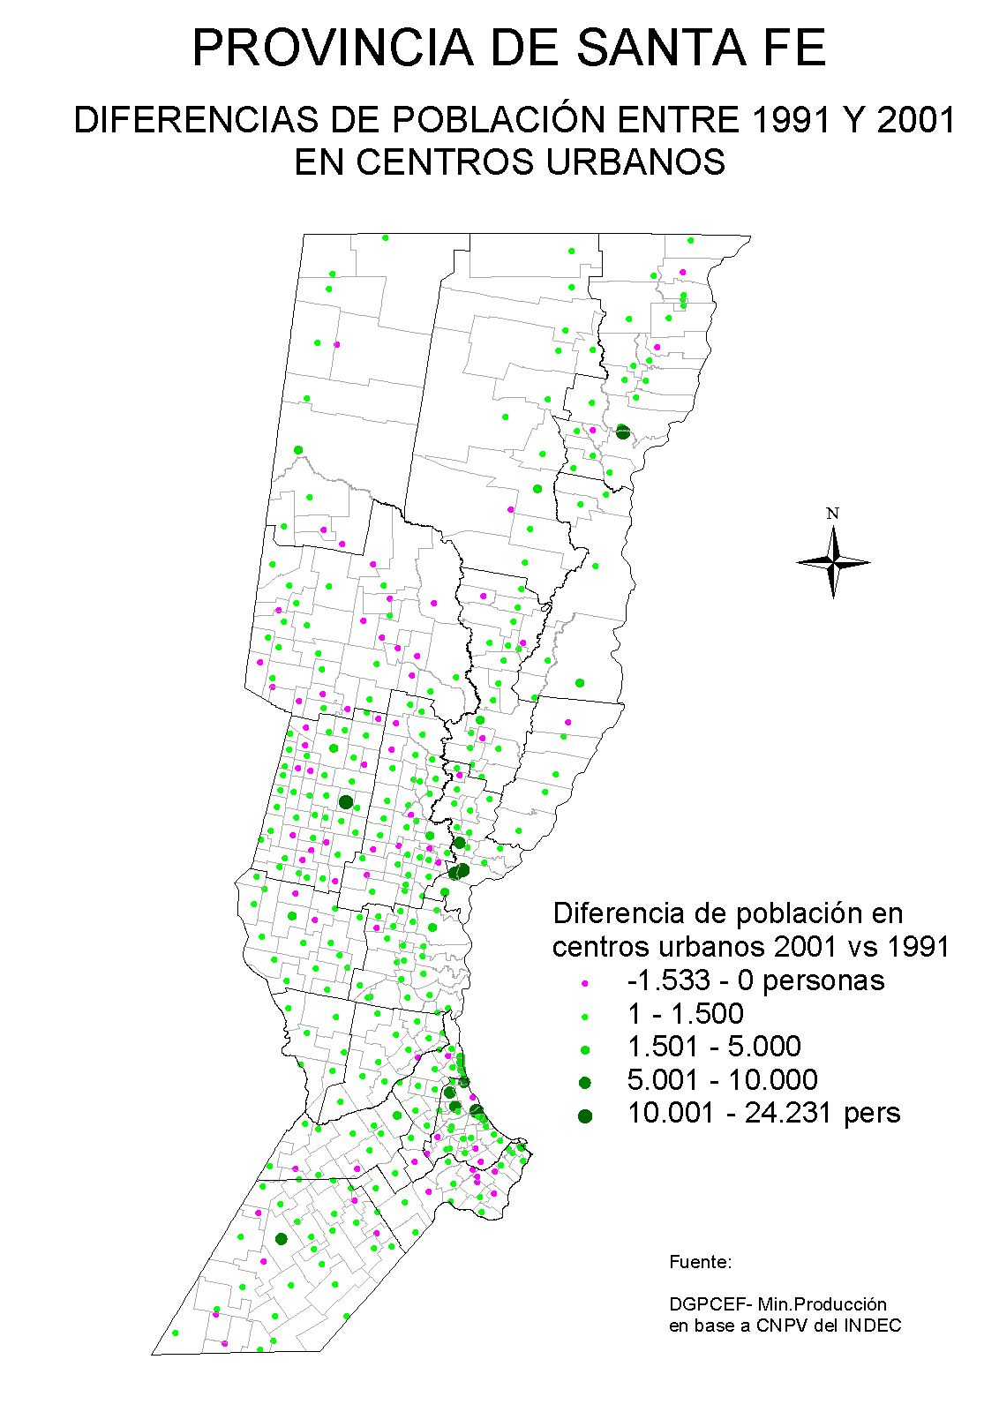
Grafico 7

PROVINCIA DE SANTA FE
MAPA POLÍTICO A NIVEL DE DEPARTAMENTO

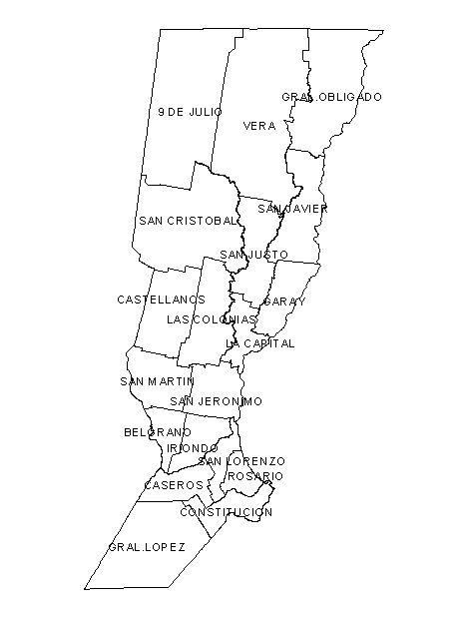

AUTORIDADES

Sr. Gobernador de la Provincia de Santa Fe

Ing. Qco. JORGE OBEID

Sr. Ministro de la Producción
Ing. Qco. ROBERTO CERETTO

Sr. Secretario de Agricultura, Ganadería y Recursos Naturales

Med. Vet. DANIEL COSTAMAGNA

Sr. Subsecretario de Producción Agroalimentaria
Ing. Agr. JUAN IGNACIO NAPUT

Sr. Director Provincial de Recursos Naturales
Med. Vet. ALEJANDRO LARRIERA

